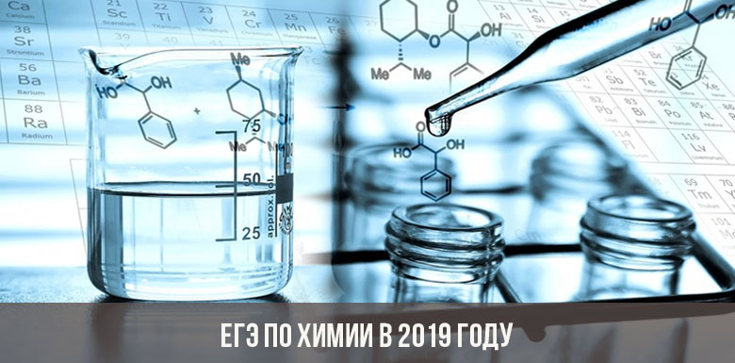
ЕГЭ по химии в 2019 году
Всем выпускникам, планирующим сдавать в 2019 году ЕГЭ по химии, мы предлагаем ознакомиться с самыми свежими новостями и узнать, какие изменения возможны в КИМах нового сезона, какой будет структура билета, когда состоится экзамен (дата предварительной и основной сессии), а также какой должна быть подготовка 100-бальника....
С каждым годом экзамен по химии в качестве третьего предмета ЕГЭ выбирают все большее количество выпускников. Результативность выполнения заданий тоже растет. Но, несмотря на повышение результатов 2018 года в сравнении с 2017, немногим более 20% экзаменуемых так и не смогли преодолеть минимальный проходной порог. Данный факт говорит о том, что подготовка к ЕГЭ должна быть систематичной и основательной, ведь химия – один из тех предметов, которые не терпят халатного отношения к теории.
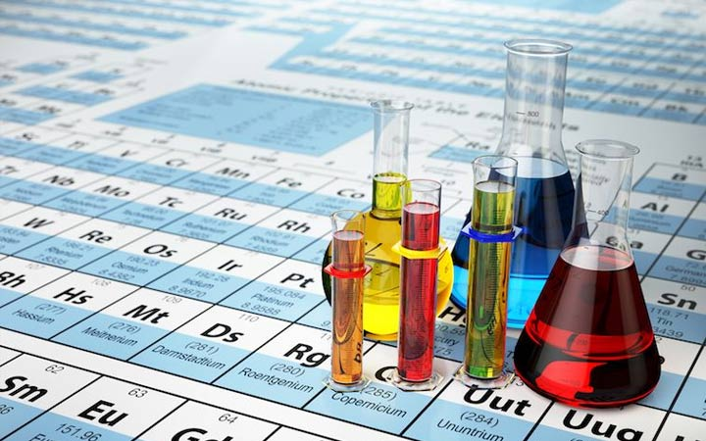
Кому обязательно сдавать химию?
Решение сдавать химию, как правило, принимают 11-тиклассники, уже определившиеся с будущей профессией или желаемым направлением будущей профессиональной деятельности. В 2019 году достойный результат теста на ЕГЭ по химии позволит побороться за бюджетные места на различных факультетах лучших ВУЗов России, выпускающих специалистов в таких отраслях, как: медицина; химия; агрономия; МЧС; легкая промышленность; инженерные специальности (в сфере строительства).
Дополнением к сертификату по химии в 2019 году чаще всего будет выступать результат ЕГЭ по русскому языку и математике базового уровня. Стоит заметить, что при правильной подготовке сдать химию на 95-100 баллов смогут не только выпускники специализированных химико-биологических классов. А и учащиеся общеобразовательных учебных заведений.
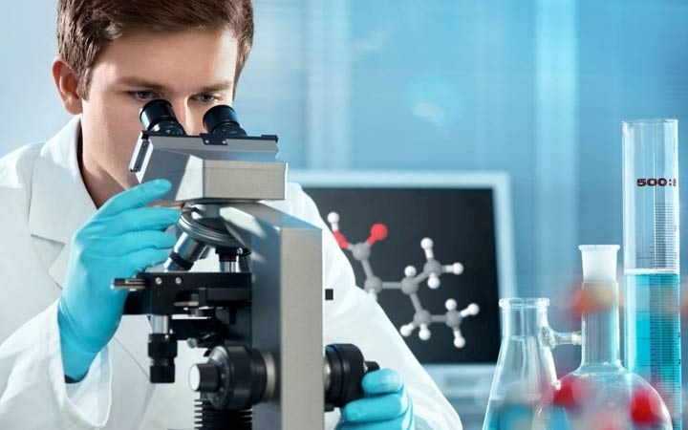
Даты проведения
Основным документом, регламентирующим проведение выпускных экзаменов для 11-тиклассников, является расписание ЕГЭ, предварительный проект этого документа утверждают в ноябре месяце. Согласно проекту, составленному ФИПИ для 2019 года, химию выпускники будут сдавать в такие дни:

Период | Основная дата | Резервный день
Досрочный | 25.03.19 | 05.04.19
Основной | 10.06.19 | 26.06.19 и 01.07.19
В сентябре пересдать химию уже нельзя, так как на последнюю осеннюю пересдачу выносятся только обязательные предметы – математика и русский язык. Нововведения 2019 года
В ФИПИ сообщили, что изменения в КИМах 2019 года для ЕГЭ по предмету «химия» отсутствуют. Это значит, что для подготовки будут актуальны как рекомендации 2019 года, так и материалы, разработанные для ЕГЭ 2018 года. Неизменными останутся и основные параметры экзамена, такие как:
- длительность – 210 мин (3,5 часа);
- количество заданий – 35;
- к работе прилагаются разрешенные материалы: таблица Менделеева, таблица растворимости солей и кислот, а также электрохимический ряд напряжений металлов.
Структура КИМов по химии
Хотя кому-то может показаться, что химия предмет сравнительно легкий, подготовка к ЕГЭ 2019 года должна быть основательной, ведь на экзамен будут вынесены все темы, изучаемые в школьном курсе:
- Теоретические основы химии.
- Неорганическая химия.
- Органическая химия.
- Методы познания в химии.
- Химические формулы и уравнения реакции.
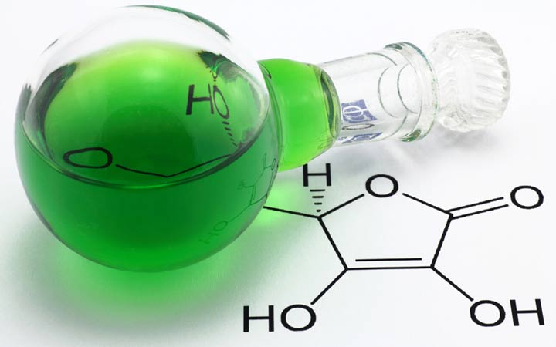
Часть | Тип ответа | Кол-во заданий
1 часть | Краткий ответ | 29
2 часть | Развернутый ответ | 6
Всего |  | 35
Задания будут разделены на 2 блока:

Ответы на задания 1-й части необходимо будет нанести в специальный бланк.

» Важно! Обязательно ознакомьтесь с требованиями оформления работы. Первая часть подлежит электронной проверке, а это значит, что неправильно оформленные ответы могут быть не распознаны системой.

В билете выпускникам встретятся задания разных уровней. Их количественное распределение будет следующим.
Уровень | Количество | Рекомендуемое время на каждый вопрос
Базовый | 21 | 2-3 мин
Повышенный | 8 | 5-7 мин
Высокий | 6 | 10-15 мин
Всего | 35 | —

Оценивание работ ЕГЭ по химии
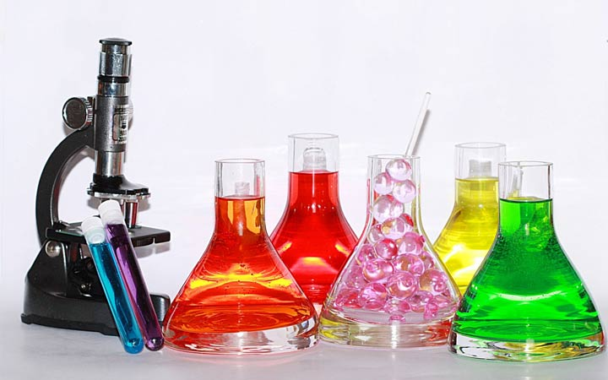
»Правильно ответив на все 35 вопросов, в 2019 году экзаменуемые могут набрать максимум 60 первичных баллов, что будет гарантировать 100-бальный сертификат по предмету «химия».
При проверке развернутых ответов эксперты будут обращать внимание не только на правильность конечного результата, а и на ход решения задачи. В критериях оценивания есть ряд промежуточных тестов, что позволяет получить определенный бал за решение задания, в случае если ход решения на определенном этапе был правильным, но конечный результат не сошелся с ожидаемым ответом из-за допущенной в расчетах ошибки.
Выставленные экспертами первичные баллы (от 0 до 60) переводят в тестовые (от 0 до 100), для которых неформально существует таблица соответствия школьной оценке.
Оценка | Баллы
5 | 73 и более
4 | 56–72
3 | 36–55
2 (не сдал) | 0–35
Таким образом, результат в 36 тестовых баллов уже дает право на получение аттестата. Но, претендовать на бюджетное место в ВУЗе он не позволит.
Проходной балл для университетов среднего уровня в 2018 году был на уровне 65 баллов, тогда как для поступления в высоко котируемые ВУЗы страны необходимо было набрать не менее 95 баллов на ГЕЭ по химии, математике и русскому языку.

Секреты подготовки
Идеальный вариант – это когда ученик задолго до начала 2019 года знал, в каком направлении будет продолжать обучение, а подготовка к ЕГЭ по химии велась систематически на протяжении последних 2-3 лет обучения в школе. Но, так получается далеко не всегда. Что делать, если решение о поступлении, к примеру, в медицинский ВУЗ было принято не так давно, и времени на подготовку осталось совсем немного. Опытные учителя утверждают, что подготовиться к сдаче экзамена можно и за год, но при наличии таких важных условий, как:
- реальное желание учиться со стороны выпускника;
- наличие базовых знаний по предмету;
- профессионализм репетитора, умеющего разрабатывать индивидуальные планы с учетом индивидуальных особенностей ученика.
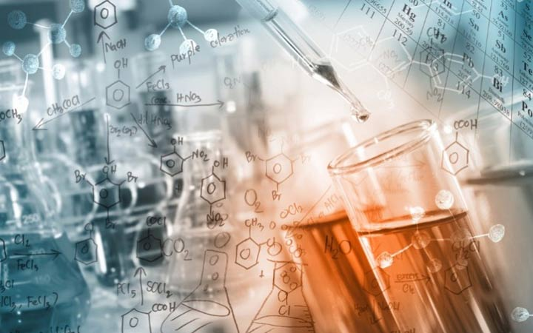
Если же вы – ученик профильного класса, у которого на протяжении всего периода обучения не возникало проблем с таким предметом, как «химия», можете попробовать самоподготовку к ЕГЭ 2019 год, ознакомившись с тем, какие изменения произошли в КИМах в прошлом году и какие ошибки чаще всего допускают экзаменуемые при выполнении заданий.
Поскольку многие 11-тиклассники, выбравшие для себя химико-биологическое направление, уделяют недостаточное внимание математике, зачастую в работах ЕГЭ встречаются ошибки в расчетах. Как этого избежать?
- Практикуйтесь в решении химических задач по формулам.
- Подтяните математику.
- Используйте непрограммируемый калькулятор.
Поскольку калькулятор с базовым набором функций можно будет взять с собой на экзамен (если данная норма не будет отменена в 2019 году), стоит наловчиться использовать его при решении химических задач. Хорошо, если это будет, то же устройство, с которым вы будите работать на этапе подготовки к ЕГЭ. Секрет успеха в изучении химии прост – освоение теории и параллельная наработка навыков решения прикладных задач. Поэтапно прорабатывая все темы школьного курса, заведите блокнот и записывайте основные понятия и формулы, которые будут необходимы в практической части.

